Savci

Podívejme se společně na obecnou charakteristiku třídy savců, mezi které patří i člověk.
Zoolog v zoo
Jezevec lesní
Dugongové: vzácné mořské krávy
Sysel v ohrožení

______________________________________________________
- Roztřiď savce na obrázcích do dvou skupin podle libovolného kritéria (skupiny nemusejí mít stejný počet členů – existuje více správných řešení)
 | 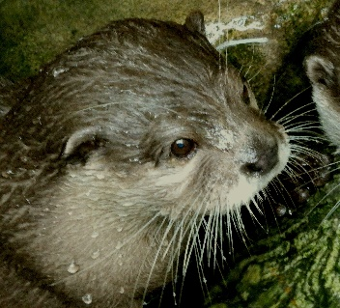 | 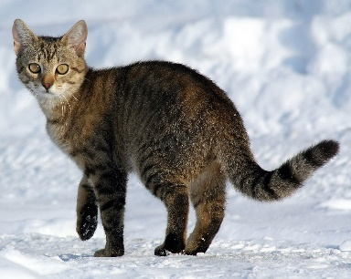 | 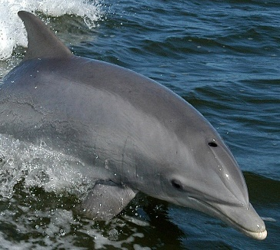
kosatka dravá | vydra říční | kočka domácí | delfín skákavý
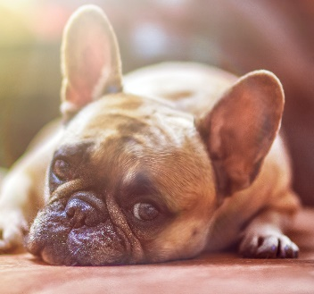 | 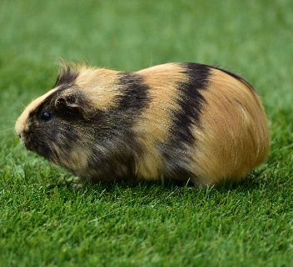 | 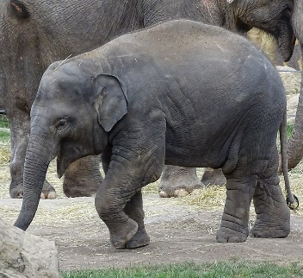
pes domácí | morče domácí | slon indický | člověk moudrý

skupina 1:
skupina 2:
kritérium, podle kterého jsem třídil(a):

- Doplň věty vhodnými názvy savců:
- Je paličatý jako …………..
- Je věrný jako ………….
- Je mazaný jako …………...
- Je tvrdohlavý jako …………….
- Je neohrabaný jako ……..………. v porcelánu.
- Má paměť jako ……………..

- K níže uvedeným sportům vymysli nejvhodnější kandidáty z třídy savců:
- běh (sprint):
- běh (maraton):
- skok do dálky:
- plavání:
- gymnastika:
- sportovní lezení:
.

Co jsem se naučil(a):
………………………………………………………………………………………………………………………………………………………………………………………………………………………………………………………………………………………………………………………………………………………………………
Autor: Radka Dvořáková
Toto dílo je licencováno pod licencí Creative Commons [CC BY-NC 4.0]. Licenční podmínky navštivte na adrese [https://creativecommons.org/choose/?lang=cs].

Zdroje obrázků:
delfín skákavý: https://cs.wikipedia.org/wiki/Soubor:Tursiops_truncatus_truncatus_races.jpg
kosatka dravá: https://upload.wikimedia.org/wikipedia/commons/8/82/P_Marine_Mammals.png
vydra říční: foto Radka Dvořáková
kočka domácí: https://cs.wikipedia.org/wiki/Soubor:Felis_catus-cat_on_snow.jpg
pes domácí: https://pxhere.com/cs/photo/648757
morče domácí: https://pxhere.com/cs/photo/887130
slon indický: https://cs.wikipedia.org/wiki/Soubor:Zoo_Praha,_slon_indick%C3%BD,_sl%C5%AFn%C4%9B_(01).jpg

